MenBlockchain

# Gitflow

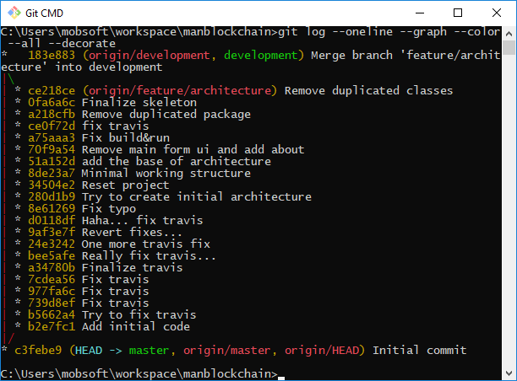

# Travis-CI

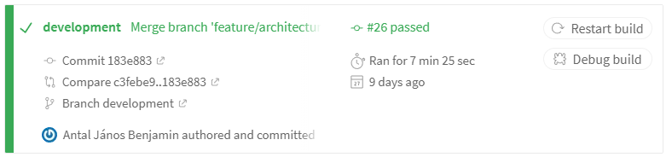

# Projekt struktúra

